图13为“2000—2012年京津冀地区县域蔬菜种植面积变化图（单位hm²，负值为减小）”。读图完成27—28题。
图13
27．该地区县域蔬菜种植面积变化特点是
A．京津周边地区增加较多
B．太行山麓面积减小较多
C．面积增加的县域数较少
D．种植总面积大幅度下降
28．北京、天津等蔬菜种植面积显著下降的原因是
A．粮食种植面积增加
B．蔬菜市场需求减小
C．当地蔬菜单位产量提高
D．蔬菜仓储、运输保鲜技术提高

图14中甲、乙、丙为世界三种典型的农业地域类型。读图完成29—30题。
29.乙农业地域类型可能位于
图14
A.印度--恒河平原
B.阿根廷潘帕斯草原
C.美国中部平原
D.澳大利亚墨累--达令盆地
30.与甲农业地域类型相比，丙农业地域类型的
显著特点是
A.生产规模大
B.机械化程度高
C.商品率高
D.市场适应性差
（二）双项选择题：在下列各小题的四个选项中,有两个选项符合题目的要求。请在答题卡上将所选答案的字母代号涂黑。（5小题，每小题2分，共10分；错选、少选或多选均不得分）
图15表示某地理要素随时间变化示意图，读图完成31—32题。
31.若X轴表示人口自然增长率，则
M
N
P
时间
X
图15
A. M阶段人口出生率低、死亡率高
B. P阶段人口老龄化现象明显
C. N阶段面临劳动力短缺等问题
D.大多数发展中国家处于P阶段
32.若X轴表示城市化速度，则
A．在M时段出现逆城市化现象
B．在P时段城市等级提升较快
C．在P时段城市环境问题突出
D．在N时段人口快速向城市集聚
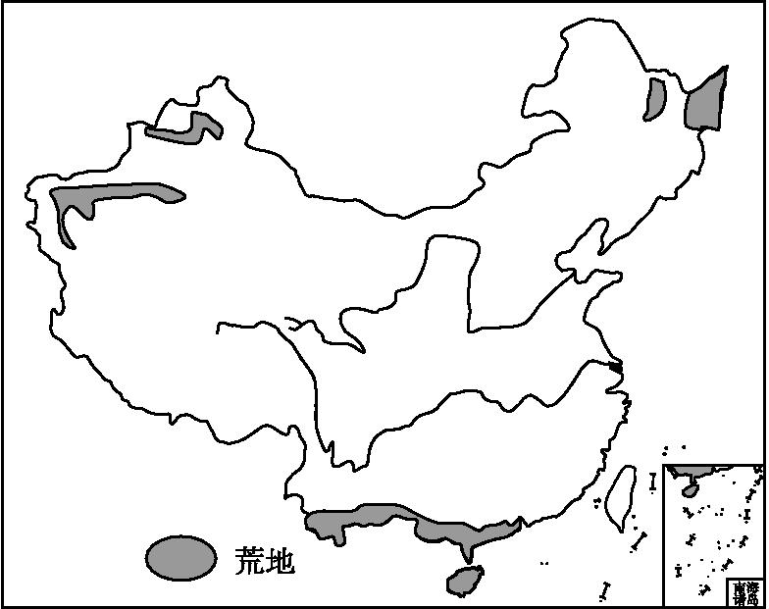
我国曾经著名的“三大荒”,如今已经变成了“三大仓”:“北大荒”变成粮仓,“西大荒”变成棉仓,“南大荒”成为橡胶林和热带经济作物仓，如图16所示。读图完成第33题。
图16
33.关于“三大荒”农业叙述正确的是
A.“北大荒”农业发展主要的制约因素是热量
B.“北大仓”主要的粮食作物是小麦和玉米
C.“南大荒”橡胶、热带经济作物种植的主导因素是水源
D.“西大荒”扩大棉花种植可能会导致严重的水土流失
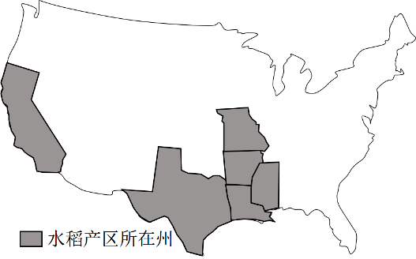
我国和美国近期达成一项协议，中方允许美国大米合法进入中国，下图为美国水稻种植业所在州的分布图。完成34～35题。
34.与中国南方地区相比，美国水稻产区的区位优势为
A.夏季光热充足 B.人均耕地面积广
C.劳动力资源丰富 D.生产技术先进
35.为了应对美国大米进口对本国水稻生产的冲击，下列
做法可行的是
A.增加农村劳动力，提高水稻总产量
B.增加其他国家进口，抵消压力
C.加强良种研发，提高水稻单产
D.推进生态农业，提高水稻品质
二、判断题：请判断下列每小题的正误。如果你认为正确，请在答题卡上将相应题号的“√”涂黑；如果你认为错误，则将“×”涂黑。（5小题，每小题1分，共5分）
36. 人口增长率高低是由人口出生率和人口死亡率共同决定的。
37. 非洲和南美洲热带多雨地区，人口最稠密地区通常在高原和山区。
38. 一个国家城市化水平总是与经济发展水平相适应。
39. 城市的区位指的就是城市的地理位置。
40. 未来“田园城市”模式设计体现了“以人为本” 理念。
三、综合题：（本大题共4小题，满分40分。）
41. 图19是我国甲、乙、丙三区域的农业景观图，读图完成下列问题。(8分)
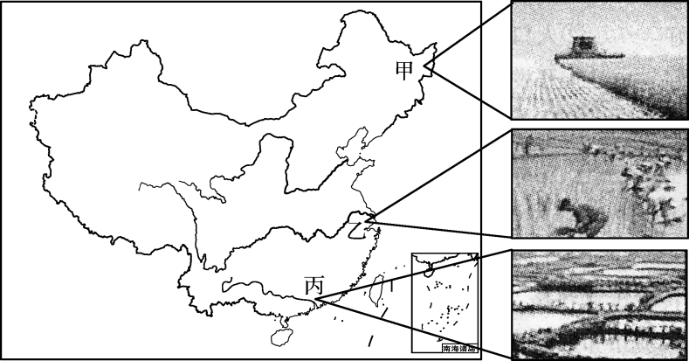
图19
(1) 乙地的主要农业地域类型是________，该地区发展这种农业类型的优势自然条件是
_____________________________________________________________________。(4分)
(2) 甲地的农业生产与美国小麦带、玉米带的生产的共同特征是_________________。(3分)
(3) 近年来，丙地大量的农田变成了花卉基地、无公害蔬菜基地，特种禽畜养殖场等，影响其农业结构变化的最主要的区位因素是________和农业科技。(1分)
(4) 甲地西部部分地区，因地制宜发展青贮玉米，扩大优质饲料供应，构建农林结合、粮草兼顾、种养循环的新型农业结构(青贮玉米是将新鲜玉米存放到青贮窖中，经发酵制成饲料)。说明该地区调整农业产业结构的积极作用________。(3分)
42. 阅读材料，回答问题。（10分）
材料一 2014年10月29日,国务院印发《关于调整城市规模划分标准的通知》。新的城市规模划分标准以城区常住人口为统计口径,将城市划分为五类七档。
等级 | 小城市 |  | 中等城市 | 大城市 |  | 特大城市 | 超大城市
等级 | Ⅱ | Ⅰ | 中等城市 | Ⅱ | Ⅰ | 特大城市 | 超大城市
人口  （万人） | ＜20 | 20—50 | 50—100 | 100—300 | 300—500 | 500—1000 | ≥1000
材料二 图20为“某年江苏省城市地价及省辖市中心城市常住人口示意图”，图21为“江苏省城市化发展地区差异示意图”。
1998
2000
2002
2004
2006
2008
2010
80
60
40
20
0
苏南
苏中
苏北
城市化水平（﹪）
年
图21
黄
海
图20

（1）按新的城市规模划分标准,江苏省13个省辖市可分为 类 档,其中特大城市有 个。(3分)
（2）苏北地区地价最高的城市是 ；从交通区位看，南通地价较高的原因是 。(2分)
（3）城市化最主要的标志是 。江苏省城市化水平空间分布特征是▲ ，影响城市化水平空间差异的主要原因是 。(3分)
（4）解决城市化问题的一般措施有 。(2分)
43.图22为“某城市空间结构示意图”。读图回答问题。（10分）
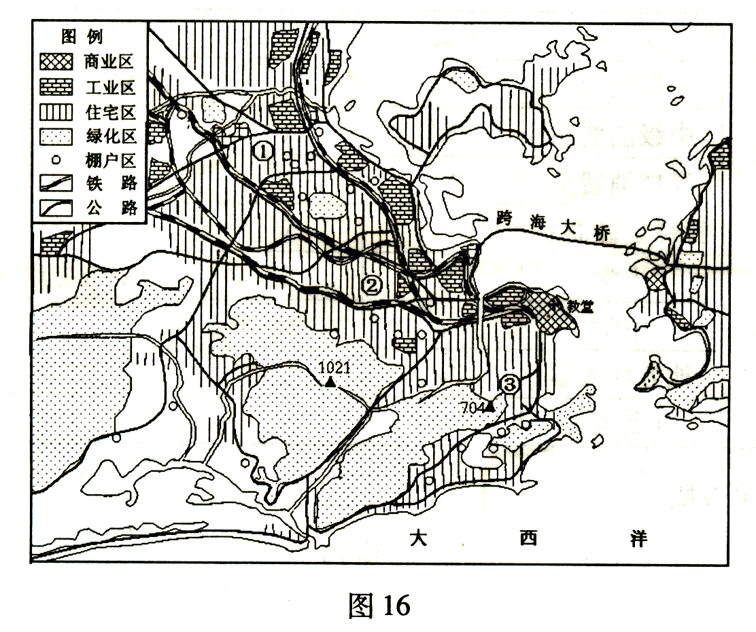
图22

（1）从城市功能分区来看，该市用地面积最大的是 ，地租最高的是 。（2分）
（2）在①、②、③三处中，最有可能属于高级住宅区的是 ，理由是 。导致住宅区分化的直接因素是 。（4分）
（3）该市工业区主要沿 及 布局。工业区不断向城市外围扩展主要是为了 ； 。（4分）

44．阅读材料，回答问题。（10分）
材料一 当前我国正大力推动长江经济带发展。2016年将着力打造“一道两廊三群”，即构建绿色生态廊道、建设综合立体交通走廊和现代产业走廊、发展沿江三大城市群。
材料二 图23为“长江经济带示意图及拉萨和杭州两地气候资料图”。
图23

（1）与拉萨相比，杭州地区适宜水稻种植的气候条件是 ，社会经济条件是 。从人均耕地角度分析，该区水稻种植业存在的主要问题是 。(4分)
（2）长江三大经济圈中，拥有一级节点城市最多的是 ；等级最高的城市是 。（2分）
（3）长江为沿岸城市的形成和发展提供 和 。上海、南京等城市郊区有乳畜业分布的主要区位因素是 。（3分）
（4）为构建流域绿色生态廊道，在长江中上游及水源地可进行 ，以保持水土，改善生态环境。（1分）

